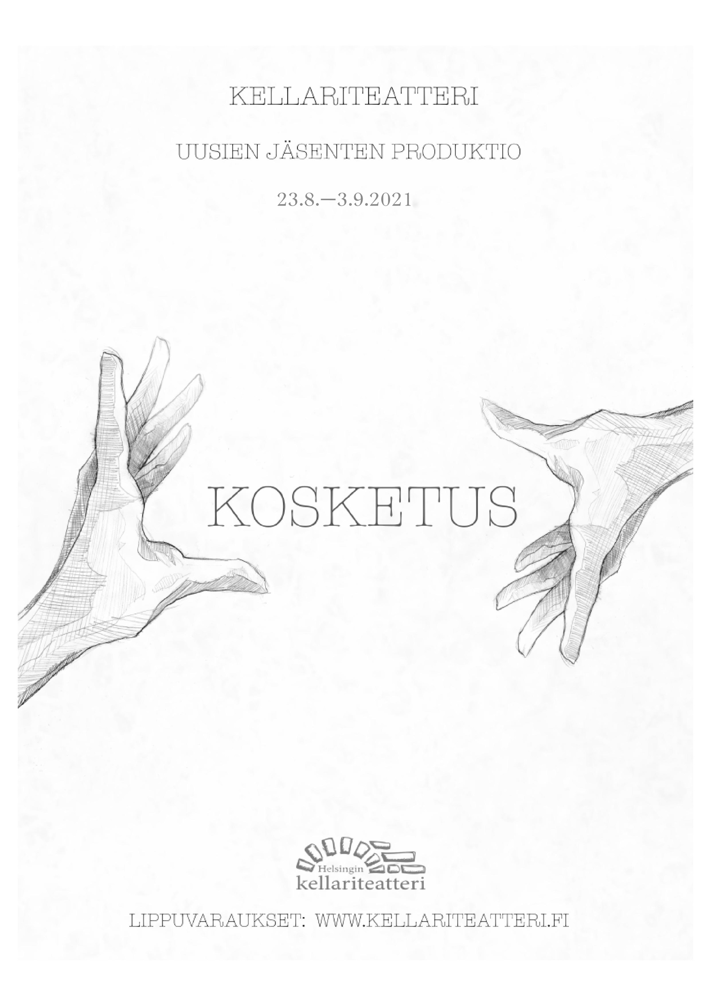

KOSKETUKSEN AIKAJANA

28.9.2020 Kellariteatterin uudet jäsenet on valittu pääsykokeissa edeltävänä yönä. He tulevat väsyneinä mutta onnellisina Kellariteatteriin ensimmäisen kerran jäseninä. Alkaa kahden viikon koulutus- ja perehdyttämisjakso jonka jälkeen ruvetaan työstämään uusien produktiota.
12.10.2020 Uusien produktion tekeminen alkaa. Ohjaaja kysyy: mitä te haluaisitte tehdä? Samalla viikolla aiheeksi muodostuu KOSKETUS. Näyttelijät kirjoittavat tekstejä koskettamisesta. Teemme liikeimproja ja ideoimme tekstien ja improjen pohjalta kohtauksia.
21.11.2020 Olemme harjoitelleet noin kaksi kuukautta. Tuona lauantaina harjoittelemme viimeisen kerran ennen laajamittaisia rajoituksia. Ensi-iltaan on kaksi viikkoa. Kosketukselle etsitään uutta ensi-iltaa tammikuulle ja uudestaan helmikuulle, mutta rajoitukset pitävät edelleen Klitsun kiinni. Kellariteatteri oli kiinni yhteensä neljä kuukautta.

15.5.2021 Kosketuksen työryhmä kokoontuu. Keskustellaan siitä, tehdäänkö proggis jossain muodossa ennen pääsykokeita vai haudataanko se. Työryhmä päättää yksimielisesti jatkaa tiukasta aikataulusta huolimatta.

5.7.2021 Työryhmä on pienentynyt kahdessa kuukaudessa noin puoleen aikatauluesteiden takia. On selvää, että Kosketuksen käsikirjoitus täytyy tehdä lähes kokonaan uusiksi. Työryhmää täydennetään.

13.7.2021 Musapalaveri. Syksyltä päätetään nauhoittaa kolme biisiä taustanauhoiksi pienemmän työryhmän takia. Panu ja Onerva jäävät keskustelemaan käsikirjoituksesta.
15.–19.7.2021 Panu ja Onerva kirjoittavat 28 sivua uutta näytelmää. Muutama sivu kirjoitettiin lisää myöhemmin. Syksyn versiosta käytettiin hyväksi noin viisi sivua.
20.7.2021 Kosketuksen ensimmäiset treenit. Näyttelijöille jaetaan roolit.

23.7.2021 Yhdelle näyttelijöistä todetaan koronatartunta. Onneksi hän oli etänä ensimmäiset treenit, eikä jatkotartunnan riskiä ollut. Tiukan aikataulun takia täytyy etsiä korvaaja rooliin.
24.7.2021 Panu ja Onerva pitävät viimeisen käsispalaverin. Näytelmä sai luvan olla valmis. Onerva siirtyy toisen ohjaajan roolista näyttelijäksi tekemään Ronjan roolin.
26.7.2021 Aletaan treenata täysillä.
26.8.2021 Kosketuksen ensi-ilta!

TYÖRYHMÄ

Näyttämöllä: Onerva Järvenpää, Elisa Mattila, Martti Nikamaa, Milla Palin, Vilma Pulkkinen, Edit Viljamaa, Johannes Haahti (sello) ja Anna Kirvesniemi (viulu)

Ohjaus: Panu Poutanen ja Onerva Järvenpää
Käsikirjoitus: Panu Poutanen, Onerva Järvenpää ja työryhmä
Valosuunnittelu: Veera Ala-Kaila
Valotekniikka: Pietari Salmi
Valoajo: Veera Ala-Kaila ja Pietari Salmi
Musiikki: Johannes Haahti, Samuli Hannula, Freddie Sukura, Edit Viljamaa ja työryhmä
Äänitekniikka: Jere Kolehmainen
Ääniajo: Freddie Sukura
Lavastus: Työryhmä, Donna Uuttu ja Pietari Salmi
Tarpeisto: Panu Poutanen
Pukusuunnittelu: Onerva Järvenpää, Elisa Mattila ja työryhmä
Maskeeraus: Elisa Mattila
Koreografia: Veera Ala-Kaila
Tuotanto: Ella Toivonen ja Freddie Sukura

Valokuvat: Panu Poutanen ja Freddie Sukura
Graafinen suunnittelu: Pietari Salmi ja Freddie Sukura (toteutus)
Traileri: Samuel Glassar (kuvaus, editointi ja ohjaus), Johannes Haahti (musiikki, sävellys), Samuli Hannula (musiikki, äänitys ja miksaus), Onerva Järvenpää (musiikki) Anna Kirvesniemi (musiikki), Panu Poutanen (ohjaus), Pietari Salmi (valaisu) ja Donna Uuttu (valaisu)
Trailerilla esiintyy: Samuel Glassar, Samuli Hannula, Elisa Mattila, Milla Nevalainen, Martti Nikamaa, Mona Nyman, Milla Palin, Vilma Pulkkinen, Edit Viljamaa, Emmi Virtanen ja Elmira Wiklén

OHJAAJAN SANA

Olen pakahtua ylpeydestä. Olen pakahtua ylpeydestä näiden nuorten, lahjakkaiden ja valovoimaisten tekijöiden panoksesta tämän produktion eteen. Olemme tehneet kovasti töitä saadaksemme kasaan tämän upean teoksen, joka naurattaa, koskettaa ja laittaa pohtimaan. Meillä on ollut 128 ja puoli harjoitustuntia ennen ensi-iltaa. Jos sen jakaa 8:lla tunnilla, siitä tulee 16 täyttä työpäivää. 16 tehokasta, hauskaa, koskettavaa ja tärkeää harjoituspäivää, joiden aikana on käynyt yhä selvemmäksi se, että jokainen tässä työryhmässä tekee osansa taiten, silkasta intohimosta Klitsua ja teatteria kohtaan. Töitä on paiskittu paljon myös kotona -ja välillä yötä myöten. Olemme odottaneet pian kokonaisen vuoden sitä, että saamme vihdoin esittää yleisölle sen, mitä ajattelemme tästä maailmasta juuri nyt.
Harjoituskaudellemme osui peräti 8 koronatestiä, 1 koronatartunta, 2 flunssaa, 1 angiina, 1 äänen totaalinen lähtö, 1 kylkiluiden murtuma, 2 nilkkaa paskana, 1 jalkapohja, 3 helvetilliset menkkakivut, 1 märkärupi, yskää, käheetä ääntä, lihaskipuja, mustelmia, mahakipuja, 2 migreenikohtausta, koronarokotteiden haittavaikutuksia, 3 tulvaa, kymmeniä poissaoloja. Mutta niistä kaikista selvittiin. Välillä nauroimme, että kukas ottais huomiselle jonkun vaivan tai ongelman. Että: Hoidaksää huomisen? Olemme odottaneet sormet ristissä, ettei korona vie meiltä tätä neljättä ensi-iltaa. Nyt se on yhden päivän päässä.
Minulle uusien produktion ohjaaminen on ollut haave jo kymmenisen vuotta. Olen ollut Kellariteatterin jäsen vuodesta 2004, siis jo 17 vuotta. Minulle Klitsu on ollut aina kotiteatteri ja klitsulaisuus identiteetti. Olen vuosikausia kaatanut tuhansia tunteja aikaani ja huolenpitoani tähän paikkaan, näihin seiniin, näihin tiilenpäihin, jotka ovat pinttyneet vuosikymmeniä elämästä juovuksissa olevien satojen nuorten hengestä. Jokainen jäsen tuo oman panoksensa tähän yhteisöön ja näihin teoksiin. Kellariteatterilla olen kokenut yhteisöllisimmät hetkeni niin ilossa kuin surussa. Kosketus on tietyllä tavalla viimeinen tähdenlentoni ja lahjani Kellariteatterille ja sen uusille jäsenille 2020. Olin tehnyt muutamia vuosia jo hidasta lähtöä, mutta tämä rasti oli vielä suorittamatta. Uusien jäsenten produktion ohjaaminen on kunnia-asia. Heinäkuussa 2020 olin vihdoin valmis haasteeseen. Nyt, yli vuoden jälkeen työ on viety maaliin, ja minun aika hyvästellä kaikista rakkain Kellariteatterini. En olisi ikinä voinut kuvitella, miten rakas sinusta minulle tuli. Annoin tähän teokseen kaikkeni: ammattitaitoni, sieluni, rakkauteni ja hyvyyteni – jotta jatkossa sen voi tehdä joku muu. Jotta rakkaus voisi jatkua. Parempaan en olisi ohjaajana pystynyt.
Esikoisohjaukseni. Kotiin, Kellariteatteriin. Itkuhan tässä tuli, saatana.

Olen näistä uusista jäsenistä tavattoman onnellinen ja ylpeä. Olen saanut tutustua heihin ja ihastunut. Olen halunnut antaa heille unohtumattoman kokemuksen teatterin tekemisestä ja yhteisöön kuulumisesta. Minulle on ollut tärkeämpää säilyttää hyvä ilmapiiri ja tunnelma prosessissa kuin tehdä hyvä proggis. Siksi minulle on ollut ehdottoman tärkeää se, että kaikki saavat tasapuolisesti tehdä sitä, miksi he ovat Kellariteatterille tulleet. Kosketuksessa toteutuvat molemmat: taiteellinen kunnianhimo ja toverius jäsenten kesken. Näistä tekijöistä kuulemme vielä.
Pian työ palkitaan. Kellariteatterin jääkaappi pursuaa litrakaupalla kuplivaa. Pian ne kuplat virtaavat suonissamme. Elämä on voittanut vuoden kestäneen pimeyden.
Katsojat, tämä on meidän lahjamme teille.
Panu Poutanen
25.8.2021

MUSIIKKI

Pienii ihmisii
san. Johannes Haahti ja työryhmä
säv. & sov. Johannes Haahti
Mikko Mononen
säv., san. & esit. Johannes Haahti, Samuli Hannula, Pietari Salmi
BANG BANG BANG
esit. BIGBANG
kirj. G-DRAGON, T.O.P, TEDDY
Kosketa kylliksi
säv. Edit Viljamaa
sov. Johannes Haahti
Smokebreak
säv. Freddie Sukura

Schwanengesang, D. 957: IV. Ständchen
säv. Franz Schubert
sov. Anna Kirvesniemi

Kaipauksen syli
san. työryhmä
säv. Edit Viljamaa

Käsi
säv. & san. Johannes Haahti

New Error
esit. Moderat
kirj. G Bronsert, S. Ring, S Szary

Kaipuu
san. Onerva Järvenpää
säv. & sov. Johannes Haahti

KIITOKSET

Ystävät ja perheet
Kellariteatterilaiset
Lauri Kalo
Jaakko Perilä
Jussi Taipalharju
Elsi Vertanen
Sirpa Riuttala
Linda Sairanen
Olli Äkräs
Harry’s Bar
Liisankatu 27
Tähtien asento



